Spring

、Spring 的诞生与发展
Spring 是 Java EE 编程领域的一款轻量级的开源框架，由被称为“Spring 之父”的 Rod Johnson 于 2002 年提出并创立，它的目标就是要简化 Java 企业级应用程序的开发难度和周期。
Spring 像一缕春风一样，扫平传统 J2EE 的寒冬。2003 年 2 月，Spring 0.9 版本发布，它采用了 Apache 2.0 开源协议；2004 年 4 月，Spring 1.0 版本正式发布。到目前为止，Spring 已经步入到了第 5 个大版本，也就是我们常说的 Spring 5。

、Spring 的狭义和广义
经过十多年的发展，Spring 已经不再是一个单纯的应用框架，而是逐渐发展成为一个由多个不同子项目（模块）组成的成熟技术，例如 Spring Framework、Spring MVC、SpringBoot、Spring Cloud、Spring Data、Spring Security 等，其中 Spring Framework 是其他子项目的基础。
这些子项目涵盖了从企业级应用开发到云计算等各方面的内容，能够帮助开发人员解决软件发展过程中不断产生的各种实际问题，给开发人员带来了更好的开发体验。
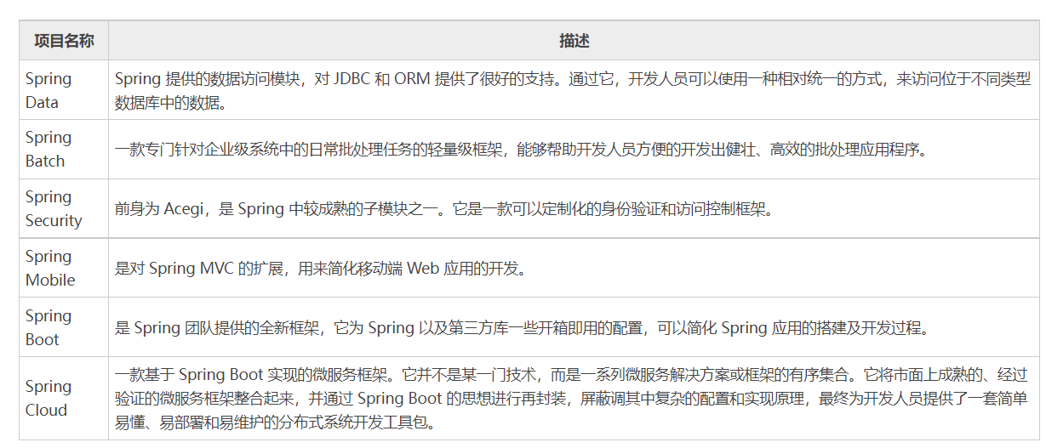
Spring 框架是一个分层的、面向切面的 Java 应用程序的一站式轻量级解决方案，它是 Spring 技术栈的核心和基础，是为了解决企业级应用开发的复杂性而创建的。
Spring 有两个核心部分： IOC 和 AOP。
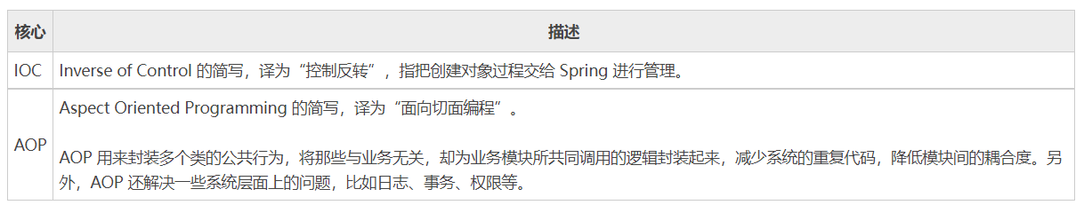
Spring 是一种基于 Bean 的编程技术，它深刻地改变着 Java 开发世界。Spring 使用简单、基本的 Java Bean 来完成以前只有 EJB 才能完成的工作，使得很多复杂的代码变得优雅和简洁，避免了 EJB 臃肿、低效的开发模式，极大的方便项目的后期维护、升级和扩展。
在实际开发中，服务器端应用程序通常采用三层体系架构，分别为表现层（web）、业务逻辑层（service）、持久层（dao）。
Spring 致力于 Java EE 应用各层的解决方案，对每一层都提供了技术支持。
- 在表现层提供了对 Spring MVC、Struts2 等框架的整合；
- 在业务逻辑层提供了管理事务和记录日志的功能；
- 在持久层还可以整合 MyBatis、Hibernate 和 JdbcTemplate 等技术，对数据库进行访问。
从设计上看，Spring 框架给予了 Java 程序员更高的自由度，对业界的常见问题也提供了良好的解决方案，因此在开源社区受到了广泛的欢迎，并且被大部分公司作为 Java 项目开发的首选框架。

、Spring Framework 的特点
Spring 框架具有以下几个特点。
1、方便解耦，简化开发
Spring 就是一个大工厂，可以将所有对象的创建和依赖关系的维护交给 Spring 管理。
2、方便集成各种优秀框架
Spring 不排斥各种优秀的开源框架，其内部提供了对各种优秀框架（如 Struts2、Hibernate、MyBatis 等）的直接支持。
3、降低 Java EE API 的使用难度
Spring 对 Java EE 开发中非常难用的一些 API（JDBC、JavaMail、远程调用等）都提供了封装，使这些 API 应用的难度大大降低。
4、方便程序的测试
Spring 支持 JUnit4，可以通过注解方便地测试 Spring 程序。

5、AOP 编程的支持
Spring 提供面向切面编程，可以方便地实现对程序进行权限拦截和运行监控等功能。
6、声明式事务的支持
只需要通过配置就可以完成对事务的管理，而无须手动编程。

、Spring体系结构
Spring 框架基本涵盖了企业级应用开发的各个方面，它包含了 20 多个不同的模块。
spring-aop spring-context-indexer spring-instrument spring-orm spring-web
spring-aspects spring-context-support spring-jcl spring-oxm spring-webflux
spring-beans spring-core spring-jdbc spring-r2dbc spring-webmvc
spring-context spring-expression spring-jms spring-test spring-websocket
spring-messaging spring-tx
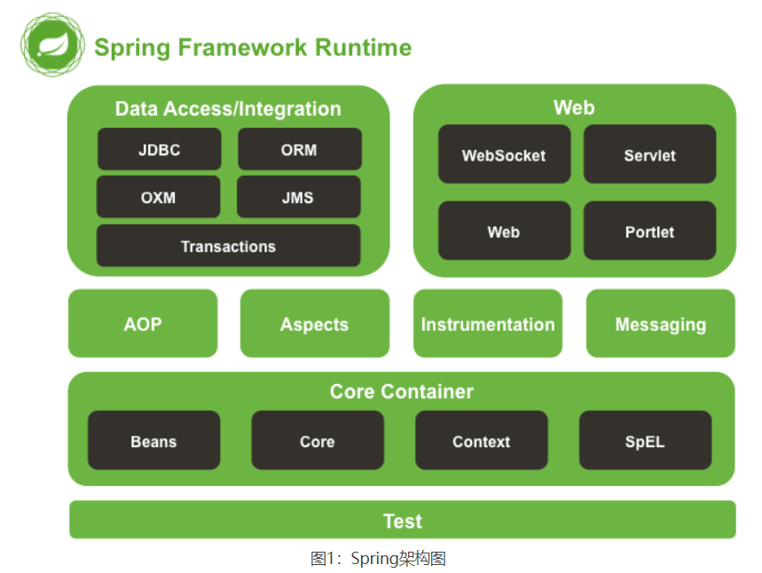
上图中包含了 Spring 框架的所有模块，这些模块可以满足一切企业级应用开发的需求，在开发过程中可以根据需求有选择性地使用所需要的模块。
- Data Access/Integration（数据访问／集成）
数据访问／集成层包括 JDBC、ORM、OXM、JMS 和 Transactions 模块，具体介绍如下。
JDBC 模块：提供了一个 JBDC 的样例模板，使用这些模板能消除传统冗长的 JDBC 编码还有必须的事务控制，而且能享受到 Spring 管理事务的好处。
ORM 模块：提供与流行的“对象-关系”映射框架无缝集成的 API，包括 JPA、JDO、Hibernate 和 MyBatis 等。而且还可以使用 Spring 事务管理，无需额外控制事务。
OXM 模块：提供了一个支持 Object /XML 映射的抽象层实现，如 JAXB、Castor、XMLBeans、JiBX 和 XStream。将 Java 对象映射成 XML 数据，或者将XML 数据映射成 Java 对象。
JMS 模块：指 Java 消息服务，提供一套 “消息生产者、消息消费者”模板用于更加简单的使用 JMS，JMS 用于用于在两个应用程序之间，或分布式系统中发送消息，进行异步通信。
Transactions 事务模块：支持编程和声明式事务管理。
- Web 模块
Spring 的 Web 层包括 Web、Servlet、WebSocket 和 Portlet 组件，具体介绍如下。
Web 模块：提供了基本的 Web 开发集成特性，例如多文件上传功能、使用的 Servlet 监听器的 IOC 容器初始化以及 Web 应用上下文。
Servlet 模块：提供了一个 Spring MVC Web 框架实现。Spring MVC 框架提供了基于注解的请求资源注入、更简单的数据绑定、数据验证等及一套非常易用的 JSP 标签，完全无缝与 Spring 其他技术协作。
WebSocket 模块：提供了简单的接口，用户只要实现响应的接口就可以快速的搭建 WebSocket Server，从而实现双向通讯。
Portlet 模块：提供了在 Portlet 环境中使用 MVC 实现，类似 Web-Servlet 模块的功能。
- Core Container（Spring 的核心容器）
Spring 的核心容器是其他模块建立的基础，由 Beans 模块、Core 核心模块、Context 上下文模块和 SpEL 表达式语言模块组成，没有这些核心容器，也不可能有 AOP、Web 等上层的功能。具体介绍如下。
Beans 模块：提供了框架的基础部分，包括控制反转和依赖注入。
Core 核心模块：封装了 Spring 框架的底层部分，包括资源访问、类型转换及一些常用工具类。
Context 上下文模块：建立在 Core 和 Beans 模块的基础之上，集成 Beans 模块功能并添加资源绑定、数据验证、国际化、Java EE 支持、容器生命周期、事件传播等。ApplicationContext 接口是上下文模块的焦点。
SpEL 模块：提供了强大的表达式语言支持，支持访问和修改属性值，方法调用，支持访问及修改数组、容器和索引器，命名变量，支持算数和逻辑运算，支持从 Spring 容器获取 Bean，它也支持列表投影、选择和一般的列表聚合等。
- AOP、Aspects、Instrumentation 和 Messaging
在 Core Container 之上是 AOP、Aspects 等模块，具体介绍如下：
AOP 模块：提供了面向切面编程实现，提供比如日志记录、权限控制、性能统计等通用功能和业务逻辑分离的技术，并且能动态的把这些功能添加到需要的代码中，这样各司其职，降低业务逻辑和通用功能的耦合。
Aspects 模块：提供与 AspectJ 的集成，是一个功能强大且成熟的面向切面编程（AOP）框架。
Instrumentation 模块：提供了类工具的支持和类加载器的实现，可以在特定的应用服务器中使用。
messaging 模块：Spring 4.0 以后新增了消息（Spring-messaging）模块，该模块提供了对消息传递体系结构和协议的支持。
- Test 模块
Test 模块：Spring 支持 Junit 和 TestNG 测试框架，而且还额外提供了一些基于 Spring 的测试功能，比如在测试 Web 框架时，模拟 Http 请求的功能。

、Spring-IOC
Inverse of Control 的简写，译为“控制反转”，指把创建对象过程交给 Spring 进行管理。

、IOC(Inversion of Control)：反转控制
反转控制的思想完全颠覆了应用程序组件获取资源的传统方式：反转了资源的获取方向——改由容器主动的将资源推送给需要的组件，开发人员不需要知道容器是如何创建资源对象的，只需要提供接收资源的方式即可。采用依赖注入技术之后，ClassA 的代码只需要定义一个私有的 ClassB 对象，不需要直接 new 来获得这个对象，而是通过相关的容器控制程序来将 ClassB 对象在外部 new 出来并注入到 A 类里的引用中。而具体获取的方法、对象被获取时的状态由配置文件（如 XML）来指定。

、DI(Dependency Injection)：依赖注入
可以将 DI 看作是 IOC 的一种实现方式：即组件以一些预先定义好的方式（例如：setter 方法）接受来自于容器的资源注入。相对于 IOC 而言，这种表述更直接。

、IOC容器在Spring中的实现
在通过IOC容器读取bean的实例之前，需要先将IOC容器本身实例化，Spring提供了IOC容器的两种实现方式：

- beanFactory：IOC容器的基本实现，是Spring内部的基础设施，是面向Spring本身的，不是提供给开发人员使用的。
- ApplicationContext：beanFactory的子接口，提供了更多高级特性。面向Spring的使用者，几乎所有场合都使用ApplicationContext而不是底层的beanFactory。
- ApplicationContext的主要实现类
  - ClassPathXmlApplicationContext：对应类路径下的XML格式的配置文件
  - FileSystemXmlApplicationContext：对应文件系统中的XML格式的配置文件在
初始化时就创建单例的bean，也可以通过配置的方式指定创建的bean是多实例的

、引入相关依赖
引入 spring-beans、spring-context、spring-core、spring-expression 的依赖，这四个依赖正是 Spring Core Container 所需的依赖，此外 Springn 还需依赖 commons-logging 实现日志功能
<dependency>
<groupId>org.springframework</groupId>
<artifactId>spring-context</artifactId>
<version>5.2.6.RELEASE</version>
</dependency>
<dependency>
<groupId>org.springframework</groupId>
<artifactId>spring-beans</artifactId>
<version>5.2.6.RELEASE</version>
</dependency>
<dependency>
<groupId>org.springframework</groupId>
<artifactId>spring-core</artifactId>
<version>5.2.6.RELEASE</version>
</dependency>
<dependency>
<groupId>org.springframework</groupId>
<artifactId>spring-expression</artifactId>
<version>5.2.6.RELEASE</version>
</dependency>

<dependency>
<groupId>commons-logging</groupId>
<artifactId>commons-logging</artifactId>
<version>1.1.2</version>
</dependency>

、编写 Spring 配置文件
在resources文件夹下创建spring-config.xml,内容如下：
<?xml version="1.0" encoding="UTF-8"?>
<beans xmlns="http://www.springframework.org/schema/beans"
xmlns:xsi="http://www.w3.org/2001/XMLSchema-instance"
xsi:schemaLocation="http://www.springframework.org/schema/beans http://www.springframework.org/schema/beans/spring-beans.xsd">
</beans>

、编写测试代码
@Test
public void testIOC(){
//1.创建IOC容器对象
ApplicationContext iocContainer =
new ClassPathXmlApplicationContext("spring-config.xml");
System.out.println(iocContainer);
}
org.springframework.context.support.ClassPathXmlApplicationContext@ed17bee
上面的代码就是创建了使用spring框架的ApplicationContext 核心对象，对象获取成功则可以进行基于spring的其他操作。

、在spring配置文件中创建对象
在spring的配置文件中申明一个对象，这种操作也成为注入一个对象。
<!-- 使用bean元素定义一个由IOC容器创建的对象 -->
<!-- class属性指定用于创建bean的全类名 -->
<!-- id属性指定用于引用bean实例的标识 -->
<bean id="student" class="com.xszx.spring.bean.Student">
<!-- 使用property子元素为bean的属性赋值 -->
<property name="id" value="4"/>
<property name="name" value="张三丰"/>
<property name="age" value="101"/>
<property name="code" value="202201478"/>
</bean>
通过spring从spring容器中获取对象，这种操作就成为控制翻转。
@Test
public void testIOC(){
//1.创建IOC容器对象
ApplicationContext iocContainer =
new ClassPathXmlApplicationContext("spring-config.xml");
//2.根据id值获取bean实例对象
Student student = (Student) iocContainer.getBean("student");
System.out.println(student);
}
Student{id=4, name='张三丰', age=101, code='202201478'}

、bean 对象的获取
在容器的顶级接口 beanFactory接口中，定义了如下几个方法，用于获取 bean 实例
1、Object getbean(String name) throws beansException;：通过 bean name 获取 bean 实例
2、<T> T getBean(Class<T> requiredType) throws BeansException;：通过 bean class 获取 bean 实例
3、<T> T getBean(String name, Class<T> requiredType) throws BeansException;：通过 bean name 和 bean class 获取 bean 实例
Student student = (Student) iocContainer.getBean("student");
Student student = (Student) iocContainer.getBean("stu");
Student student = (Student) iocContainer.getBean(Student.class);
Student student = (Student) iocContainer.getBean("stu",Student.class);

、bean 属性的赋值

、属性注入的方式
1、通过 bean 的 setter 方法注入属性
通过 <property> 标签指定属性名，Spring 会帮我们找到该属性对应的 setter 方法，注入其属性值
<bean id="student" class="com.xszx.spring.bean.Student">
<!-- 使用property子元素为bean的属性赋值 -->
<property name="id" value="4"/>
<property name="name" value="张三丰"/>
<property name="age" value="101"/>
<property name="code" value="202201478"/>
</bean>
Student{id=4, name='张三丰', age=101, code='202201478'}
- 通过构造器注入属性值
通过 constructor-arg 标签为对象的属性赋值，通过 name 指定属性名，value 指定属性值
<bean id="stu" class="com.xszx.spring.bean.Student">
<constructor-arg name="name" value="张敏"/>
<constructor-arg name="age" value="25"/>
</bean>
Student{id=null, name='张敏', age=25, code='null'}

、通过级联属性赋值
public class Student {
private Integer id;
private String name;
private Integer age;
private String code;
private IdCard idCard;//手动创建的对象
在 student 对象中有一个名为 idCard的字段，该字段指向了一个 idCard对象，级联属性赋值的含义为：在 student bean 中的 <property> 标签中可以通过 idCard.id、idCard.city、idCard.area、idCard.province和 idCard.code的方式为 idCard对象中的 id、nme和 code字段赋值
<bean id="idCard" class="com.xszx.spring.bean.IdCard"></bean>
<bean id="s1" class="com.xszx.spring.bean.Student">
<property name="id" value="4"/>
<property name="name" value="张三丰"/>
<property name="age" value="101"/>
<property name="code" value="202201478"/>
<property name="idCard" ref="idCard"></property>
<property name="idCard.id" value="101"/>
<property name="idCard.province" value="山西省"/>
<property name="idCard.city" value="太原市"/>
<property name="idCard.area" value="小店区"/>
<property name="idCard.code" value="140602198805141234"/>
</bean>
Student{id=4, name='张三丰', age=101, code='202201478', idCard=IdCard{id=101, province='山西省', city='太原市', area='小店区'}}

、通过 p 名称空间注入属性值
为了简化XML文件的配置，越来越多的XML文件采用属性而非子元素配置信息。Spring从2.5版本开始引入了一个新的p命名空间，可以通过<bean>元素属性的方式配置Bean的属性。使用p命名空间后，基于XML的配置方式将进一步简化。
修改spring配置文件的<beans>标签的前置属性：
<beans xmlns="http://www.springframework.org/schema/beans"
xmlns:xsi="http://www.w3.org/2001/XMLSchema-instance"
xmlns:p="http://www.springframework.org/schema/p"
xsi:schemaLocation="http://www.springframework.org/schema/beans http://www.springframework.org/schema/beans/spring-beans.xsd">
其实 p 名称空间赋值就是 <property> 标签赋值的简化版
<bean id = "s2" class="com.xszx.spring.bean.Student" p:name="李四" p:age="24"></bean>
Student{id=null, name='李四', age=24, code='null', idCard=null}

、属性赋值的类型
1、字面量
- 可以使用字符串表示的值，可以通过value属性或value子节点的方式指定
- 基本数据类型及其封装类、String等类型都可以采取字面值注入的方式
- 若字面值中包含特殊字符，可以使用<![CDATA[]]>把字面值包裹起来
2、null 值
通过 <null/> 标签将引用类型字段的值设置为 null
<property name="age">
<null/>
</property>
3、引用外部 bean
通过 <property> 标签中的 ref 属性引用外部 bean
<bean id="idCard" class="com.xszx.spring.bean.IdCard">
<property name="id" value="101"/>
<property name="province" value="山西省"/>
<property name="city" value="太原市"/>
<property name="area" value="小店区"/>
<property name="code" value="140602198805141234"/>
</bean>
<bean id="s1" class="com.xszx.spring.bean.Student">
<property name="id" value="4"/>
<property name="name" value="张三丰"/>
<property name="age" value="101"/>
<property name="code" value="202201478"/>
<property name="idCard" ref="idCard"></property>
</bean>
Student{id=4, name='张三丰', age=101, code='202201478', idCard=IdCard{id=101, province='山西省', city='太原市', area='小店区'}}
4、引用内部 bean
当bean实例仅仅给一个特定的属性使用时，可以将其声明为内部bean。内部bean声明直接包含在<property>或<constructor-arg>元素里，不需要设置任何id或name属性，内部bean不能使用在任何其他地方，在 <property> 标签中不使用 ref 属性引用外部 bean，而是直接定义一个 内部 bean
<bean id="s1" class="com.xszx.spring.bean.Student">
<property name="id" value="4"/>
<property name="name" value="张三丰"/>
<property name="age" value="101"/>
<property name="code" value="202201478"/>
<property name="idCard">
<bean class="com.xszx.spring.bean.IdCard">
<property name="id" value="101"/>
<property name="province" value="山西省"/>
<property name="city" value="太原市"/>
<property name="area" value="小店区"/>
<property name="code" value="140602198805141234"/>
</bean>
</property>
</bean>
Student{id=4, name='张三丰', age=101, code='202201478', idCard=IdCard{id=101, province='山西省', city='太原市', area='小店区'}}

、对集合属性赋值
在Spring中可以通过一组内置的XML标签来配置集合属性，比如：<array>、<list>、<set>、<map>、<props>，并且可以用过引入 util 名称空间来提取集合类型的 bean
public class CollectionExample {
private String[] array;
private List<String> list;
private Set<String> set;
private Map<String,String> map;
private Properties properties;
- 数组
通过 <array> 标签定义数组集合，并且可以通过<value>指定简单的常量值，通过<ref>指定对其他bean的引用。通过<bean>指定内置bean定义。通过<null/>指定空元素，甚至可以内嵌其他集合。
<bean id = "collectionExample" class="com.xszx.spring.bean.CollectionExample">
<property name="array">
<array>
<value>张三</value>
<value>李四</value>
</array>
</property>
</bean>
CollectionExample{array=[张三, 李四], list=null, set=null, map=null, properties=null}

- List集合
通过 <list> 标签定义数组集合，并且可以通过<value>指定简单的常量值，通过<ref>指定对其他bean的引用。通过<bean>指定内置bean定义。通过<null/>指定空元素，甚至可以内嵌其他集合。
<bean id = "collectionExample" class="com.xszx.spring.bean.CollectionExample">
<property name="list">
<list>
<value>王五</value>
<value>孙琦</value>
</list>
</property>
</bean>
CollectionExample{array=null, list=[王五, 孙琦], set=null, map=null, properties=null}
- Set集合
通过 <set> 标签定义数组集合，并且可以通过<value>指定简单的常量值，通过<ref>指定对其他bean的引用。通过<bean>指定内置bean定义。通过<null/>指定空元素，甚至可以内嵌其他集合。
<bean id = "collectionExample" class="com.xszx.spring.bean.CollectionExample">
<property name="set">
<set>
<value>王五</value>
<value>孙琦</value>
</set>
</property>
</bean>
CollectionExample{array=null, list=null, set=[王五, 孙琦], map=null, properties=null}
- Map集合
Java.util.Map通过<map>标签定义，<map>标签里可以使用多个<entry>作为子标签，每个<entry>中包含一个键和一个值。因为键和值的类型没有限制，所以可以自由地为它们指定<value>、<ref>、<bean>或<null/>元素。因此对于常量型的key-value键值对可以使用key和value来定义；bean引用通过key-ref和value-ref属性定义。
<bean id = "collectionExample" class="com.xszx.spring.bean.CollectionExample">
<property name="map">
<map>
<entry key="name" value="王五"></entry>
<entry key="cname" value="孙琦"></entry>
</map>
</property>
</bean>
CollectionExample{array=null, list=null, set=null, map={name=王五, cname=孙琦}, properties=null}
- Properties对象
使用<props>定义java.util.Properties，该标签使用多个<prop>作为子标签，每个<prop>标签中定义key和value
<bean id = "collectionExample" class="com.xszx.spring.bean.CollectionExample">
<property name="properties">
<props>
<prop key="name">王五</prop>
<prop key="cname">孙琦</prop>
</props>
</property>
</bean>
CollectionExample{array=null, list=null, set=null, map=null, properties={name=王五, cname=孙琦}}

、集合类型的 bean
使用 <util> 标签完成对集合类型 bean 的抽取，并为其设置 id 属性，方便其他地方进行引用
<bean id = "collectionExample" class="com.xszx.spring.bean.CollectionExample">
<property name="list" ref="dataList">
</property>
</bean>
<!-- 集合类型的 bean-->
<util:list id="dataList">
<value>Oneby</value>
<value>Heygo</value>
</util:list>
CollectionExample{array=null, list=[Oneby, Heygo], set=null, map=null, properties=null}

、bean 的高级配置

、bean 的作用域
两种 bean 的作用域:
1、singleton：在Spring IOC容器中仅存在一个bean实例，bean以单实例的方式存在
2、prototype：每次调用getBean()时都会返回一个新的实例
在Spring中，可以在<bean>元素的scope属性里设置bean的作用域，以决定这个bean是单实例的还是多实例的。
默认情况下，Spring只为每个在IOC容器里声明的bean创建唯一一个实例（单例对象），整个IOC容器范围内都能共享该实例：所有后续的getBean()调用和bean引用都将返回这个唯一的bean实例。该作用域被称为singleton，它是所有bean的默认作用域。
当bean的作用域为singleton时，Spring会在IOC容器对象创建时就创建bean的对象实例。而当bean的作用域为prototype时，IOC容器在获取bean的实例时创建bean的实例对象
案例：
//1.创建IOC容器对象
ApplicationContext iocContainer =
new ClassPathXmlApplicationContext("spring-config.xml");
//2.根据id值获取bean实例对象
Student student = (Student) iocContainer.getBean("student");
Student stu1 = (Student) iocContainer.getBean("student");
System.out.println(student);
System.out.println(stu1);
com.xszx.spring.bean.Student@371a67ec
com.xszx.spring.bean.Student@371a67ec
将 Student 对象的 scope 属性配置为 prototype，表示每次获取时才创建对象
案例：
<bean id="student" class="com.xszx.spring.bean.Student" scope="prototype">
<!-- 使用property子元素为bean的属性赋值 -->
<property name="id" value="4"/>
<property name="name" value="张三丰"/>
<property name="code" value="202201478"/>
<property name="age" value="101"/>
</bean>
//1.创建IOC容器对象
ApplicationContext iocContainer =
new ClassPathXmlApplicationContext("spring-config.xml");
//2.根据id值获取bean实例对象
Student student = (Student) iocContainer.getBean("student");
Student stu1 = (Student) iocContainer.getBean("student");
System.out.println(student);
System.out.println(stu1);
我是Student无参构造方法,被调用了
我是Student无参构造方法,被调用了
com.xszx.spring.bean.Student@27f723
com.xszx.spring.bean.Student@670b40af

、bean 的生命周期
Spring IOC容器可以管理bean的生命周期，Spring允许在bean生命周期内特定的时间点执行指定的任务，Spring IOC容器对bean的生命周期进行管理的过程：
- 通过构造器或工厂方法创建bean实例
- 为bean的属性设置值和对其他bean的引用
- 调用bean的初始化方法
- bean可以使用了
- 当容器关闭时，调用bean的销毁方法
在配置bean时，通过init-method和destroy-method属性为bean指定初始化和销毁方法
记得要关闭 IOC 容器才会执行 destroy-method 方法，并且接口类型需要上升到 ConfigurableApplicationContext 才会提供 close() 方法
案例：
<bean id="student" class="com.xszx.spring.bean.Student" init-method="initMethod" destroy-method="destroyMethod">
<!-- 使用property子元素为bean的属性赋值 -->
<property name="id" value="4"/>
<property name="name" value="张三丰"/>
<property name="code" value="202201478"/>
<property name="age" value="101"/>
</bean>
//1.创建IOC容器对象
ConfigurableApplicationContext iocContainer =
new ClassPathXmlApplicationContext("spring-config.xml");
//2.根据id值获取bean实例对象
Student student = (Student) iocContainer.getBean("student");
System.out.println(student);
iocContainer.close();
我是Student无参构造方法,被调用了
Student中的initMethod()初始化方法
Student{id=4, name='张三丰', age=101, code='202201478', idCard=null}
Student中的destroyMethod()销毁方法

、读取 properties 文件
当bean的配置信息逐渐增多时，查找和修改一些bean的配置信息就变得愈加困难。这时可以将一部分信息提取到bean配置文件的外部，以properties格式的属性文件保存起来，同时在bean的配置文件中引用properties属性文件中的内容，从而实现一部分属性值在发生变化时仅修改properties属性文件即可。这种技术多用于连接数据库的基本信息的配置。
案例：
引入 context 名称空间
<beans xmlns="http://www.springframework.org/schema/beans"
xmlns:xsi="http://www.w3.org/2001/XMLSchema-instance"
xmlns:context="http://www.springframework.org/schema/context"
xsi:schemaLocation="http://www.springframework.org/schema/beans
http://www.springframework.org/schema/beans/spring-beans.xsd
http://www.springframework.org/schema/context
http://www.springframework.org/schema/context/spring-context.xsd">
定义peoperties文件：
my.name=张三丰
my.code=202201478
通过 <context:property-placeholder> 标签中的 location 来制定配置文件的路径，classpath: 表示该配置文件位于类路径下，并通过 ${my.name} 的方式来取出配置文件中的属性值
<!--加载外部的资源文件-->
<context:property-placeholder location="classpath:append.properties"></context:property-placeholder>
<!-- 使用bean元素定义一个由IOC容器创建的对象 -->
<!-- class属性指定用于创建bean的全类名 -->
<!-- id属性指定用于引用bean实例的标识 -->
<bean id="student" class="com.xszx.spring.bean.Student">
<!-- 使用property子元素为bean的属性赋值 -->
<property name="id" value="4"/>
<property name="name" value="${my.name}"></property>
<property name="code" value="${my.code}"></property>
<property name="age" value="101"/>
</bean>
Student{id=4, name='loginer', age=101, code='202201478', idCard=null}

、bean 的自动装配
bean的装配模式
- 手动装配：以value或ref的方式明确指定属性值都是手动装配。
- 自动装配：根据指定的装配规则，不需要明确指定，Spring自动将匹配的属性值注入bean中。
自动装配的模式：
- 根据类型自动装配（byType）：将类型匹配的bean作为属性注入到另一个bean中。若IOC容器中有多个与目标bean类型一致的bean，Spring将无法判定哪个bean最合适该属性，所以不能执行自动装配
- 根据名称自动装配（byName）：必须将目标bean的名称和属性名设置的完全相同
- 通过构造器自动装配（constructor）：当bean中存在多个构造器时，此种自动装配方式将会很复杂。不推荐使用。
通过 <bean> 标签的 autowire="byType"，指定 student 对象中的 bean 按照类型进行装配：
案例：
<bean id="student" class="com.xszx.spring.bean.Student" autowire="byType">
<!-- 使用property子元素为bean的属性赋值 -->
<property name="id" value="4"/>
<property name="name" value="${my.name}"></property>
<property name="code" value="${my.code}"></property>
<property name="age" value="101"/>
</bean>
<bean id="idCard" class="com.xszx.spring.bean.IdCard">
<property name="id" value="101"/>
<property name="province" value="山西省"/>
<property name="city" value="太原市"/>
<property name="area" value="小店区"/>
<property name="code" value="140602198805141234"/>
</bean>
Student{id=4, name='loginer', age=101, code='202201478', idCard=IdCard{id=101, province='山西省', city='太原市', area='小店区'}}
通过 <bean> 标签的 autowire="byName"，指定 student 对象中的 bean 按照类型进行装配：
<bean id="student" class="com.xszx.spring.bean.Student" autowire="byName">
<!-- 使用property子元素为bean的属性赋值 -->
<property name="id" value="4"/>
<property name="name" value="${my.name}"></property>
<property name="code" value="${my.code}"></property>
<property name="age" value="101"/>
</bean>
<bean name="idCard" class="com.xszx.spring.bean.IdCard">
<property name="id" value="101"/>
<property name="province" value="山西省"/>
<property name="city" value="太原市"/>
<property name="area" value="小店区"/>
<property name="code" value="140602198805141234"/>
</bean>
Student{id=4, name='loginer', age=101, code='202201478', idCard=IdCard{id=101, province='山西省', city='太原市', area='小店区'}}

、SpEL 表达式语言

、什么是SpEL
SpEL的全称是 Spring Expression Language，即Spring表达式语言，简称SpEL，支持运行时查询并可以操作对象图，和JSP页面上的EL表达式、Struts2中用到的OGNL表达式一样，SpEL根据JavaBean风格的getXxx()、setXxx()方法定义的属性访问对象图，完全符合我们熟悉的操作习惯。

、基本语法
SpEL使用#{…}作为定界符，所有在大框号中的字符都将被认为是SpEL表达式

、引用基础数据类型
整数：<property name="count" value="#{5}"/>
小数：<property name="frequency" value="#{89.7}"/>
科学计数法：<property name="capacity" value="#{1e4}"/>
String类型的字面量可以使用单引号或者双引号作为字符串的定界符号
<property name="name" value="#{'Oneby'}"/>
<property name='name' value='#{"Oneby"}'/>
Boolean：<property name="enabled" value="#{false}"/>

、引用其他 bean
在 <bean> 标签的 value 属性中通过 #{对象名} 引用其他 bean，注意：不能使用 ref 属性
案例:
<bean id="student" class="com.xszx.spring.bean.Student">
<!-- 使用property子元素为bean的属性赋值 -->
<property name="id" value="4"/>
<property name="name" value="#{'张三'}"></property>
<property name="code" value="#{'20220714789'}"></property>
<property name="age" value="#{101}"/>
<property name="idCard" value="#{idCard}"></property>
</bean>
<bean name="idCard" class="com.xszx.spring.bean.IdCard">
<property name="id" value="101"/>
<property name="province" value="山西省"/>
<property name="city" value="太原市"/>
<property name="area" value="小店区"/>
<property name="code" value="140602198805141234"/>
</bean>
Student{id=4, name='张三', age=101, code='20220714789', idCard=IdCard{id=101, province='山西省', city='太原市', area='小店区'}}

、引用其他 bean 的属性
在 <property> 标签中通过 #{对象名.属性名} 引用其他 bean 的属性
案例：
<bean id="student" class="com.xszx.spring.bean.Student">
<!-- 使用property子元素为bean的属性赋值 -->
<property name="id" value="4"/>
<property name="name" value="#{idCard.province}"></property>
<property name="code" value="#{'20220714789'}"></property>
<property name="age" value="#{101}"/>
</bean>
<bean name="idCard" class="com.xszx.spring.bean.IdCard">
<property name="id" value="101"/>
<property name="province" value="山西省"/>
<property name="city" value="太原市"/>
<property name="area" value="小店区"/>
<property name="code" value="140602198805141234"/>
</bean>
Student{id=4, name='山西省', age=101, code='20220714789', idCard=null}

、调用非静态方法
通过 #{对象名.方法名} 调用对象的非静态方法
案例：
<bean id="student" class="com.xszx.spring.bean.Student">
<!-- 使用property子元素为bean的属性赋值 -->
<property name="id" value="4"/>
<property name="name" value="#{idCard.getProvince()}"></property>
<property name="code" value="#{'20220714789'}"></property>
<property name="age" value="#{101}"/>
</bean>
<bean name="idCard" class="com.xszx.spring.bean.IdCard">
<property name="id" value="101"/>
<property name="province" value="山西省"/>
<property name="city" value="太原市"/>
<property name="area" value="小店区"/>
<property name="code" value="140602198805141234"/>
</bean>
Student{id=4, name='山西省', age=101, code='20220714789', idCard=null}

、调用静态方法
通过 T(静态类路径).方法名 调用静态方法
案例：
<bean id="student" class="com.xszx.spring.bean.Student">
<!-- 使用property子元素为bean的属性赋值 -->
<property name="id" value="4"/>
<property name="name" value="#{T(com.xszx.spring.bean.IdCard).getData()}"></property>
<property name="code" value="#{'20220714789'}"></property>
<property name="age" value="#{101}"/>
</bean>
<bean name="idCard" class="com.xszx.spring.bean.IdCard">
<property name="id" value="101"/>
<property name="province" value="山西省"/>
<property name="city" value="太原市"/>
<property name="area" value="小店区"/>
<property name="code" value="140602198805141234"/>
</bean>
IdCard中的destroyMethod()销毁方法
Student{id=4, name='张三丰', age=101, code='20220714789', idCard=null}

、运算符
算术运算符：+、-、*、/、%、^
字符串连接：+
比较运算符：<、>、==、<=、>=、lt、gt、eq、le、ge
逻辑运算符：and, or, not, |
三目运算符：判断条件?判断结果为true时的取值:判断结果为false时的取值
正则表达式：matches

、注解方式配置 bean
相对于XML方式而言，通过注解的方式配置bean更加简洁和优雅，而且和MVC组件化开发的理念十分契合，是开发中常用的使用方式。

、标识组件
1、标识 bean 的四个注解：
1、普通组件：@Component，用于标识一个受Spring IOC容器管理的组件
2、持久化层组件：@Respository，用于标识一个受Spring IOC容器管理的持久化层组件
3、业务逻辑层组件：@Service，用于标识一个受Spring IOC容器管理的业务逻辑层组件
4、表述层控制器组件：@Controller，用于标识一个受Spring IOC容器管理的表述层控制器组件
事实上Spring并没有能力识别一个组件到底是不是它所标记的类型，即使将@Respository注解用在一个表述层控制器组件上面也不会产生任何错误，所以@Respository、@Service、@Controller这几个注解仅仅是为了让开发人员自己明确当前的组件扮演的角色。
2、组件命名规则
1、默认情况：使用组件的简单类名首字母小写后得到的字符串作为bean的id
2、使用组件注解的value属性指定bean的id

、扫描组件
使用需扫描组件的前置要求：
- 引入 AOP 依赖
<!-- spring-aop -->
<dependency>
<groupId>org.springframework</groupId>
<artifactId>spring-aop</artifactId>
<version>5.2.6.RELEASE</version>
</dependency>
- 引入 context 名称空间
<?xml version="1.0" encoding="UTF-8"?>
<beans xmlns="http://www.springframework.org/schema/beans"
xmlns:xsi="http://www.w3.org/2001/XMLSchema-instance"
xmlns:context="http://www.springframework.org/schema/context"
xsi:schemaLocation="http://www.springframework.org/schema/beans
http://www.springframework.org/schema/beans/spring-beans.xsd
http://www.springframework.org/schema/context
http://www.springframework.org/schema/context/spring-context.xsd">
</beans>

- 开启组件扫描
开启组件扫描，并指明要扫描的包路径
<!-- 开启组件扫描 -->
<context:component-scan base-package="com.xszx.spring"/>
- 组件扫描的注意事项
1、base-package属性指定一个需要扫描的基类包，Spring容器将会扫描这个基类包及其子包中的所有类。
2、当需要扫描多个包时可以使用逗号分隔。
3、如果仅希望扫描特定的类而非基包下的所有类，可使用resource-pattern属性过滤特定的类，
<context:component-scan
base-package="com.oneby"
resource-pattern="autowire/*.class"/>
- 包含与排除
1、<context:include-filter>子节点表示要包含的目标类。注意：通常需要与use-default-filters属性配合使用才能够达到“仅包含某些组件”这样的效果。即：通过将use-default-filters属性设置为false，禁用默认过滤器，然后扫描的就只是include-filter中的规则指定的组件了。
2、<context:exclude-filter>子节点表示要排除在外的目标类
3、component-scan下可以拥有若干个include-filter和exclude-filter子节点
<!--示例1：use-default-filters="false" 表示现在不使用默认filter，自己配置filter
context:include-filter用于设置扫描哪些内容（这里配置只扫描 Controller 注解） -->
<context:component-scan base-package="com.oneby" use-default-filters="false">
<context:include-filter type="annotation" expression="org.springframework.stereotype.Controller"/>
</context:component-scan>

<!--示例2：下面配置扫描包所有内容 context:exclude-filter： 设置哪些内容不进行扫描（这里排除 Controller 注解） -->
<context:component-scan base-package="com.oneby">
<context:exclude-filter type="annotation" expression="org.springframework.stereotype.Controller"/>
</context:component-scan>
- 案例
//1.创建IOC容器对象
ClassPathXmlApplicationContext iocContainer =
new ClassPathXmlApplicationContext("spring-context.xml");
//获取对象
Student student = (Student)iocContainer.getBean("student");
System.out.println(student);
我是Student无参构造方法,被调用了
Student{id=null, name='null', age=null, code='null'}
- 过滤表达式
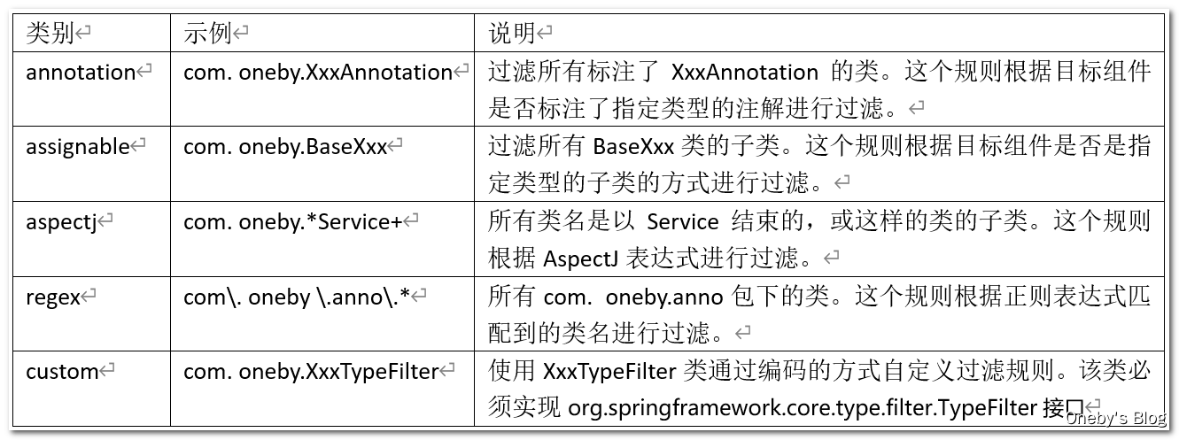

、组件装配
- 项目中组件装配的需求
Controller组件中往往需要用到Service组件的实例，Service组件中往往需要用到Repository组件的实例。Spring可以通过注解的方式帮我们实现属性的装配。
- 组件扫描的原理
在指定要扫描的包时，<context:component-scan> 元素会自动注册一个bean的后置处理器：AutowiredAnnotationBeanPostProcessor的实例。该后置处理器可以自动装配标记了@Autowired、@Resource或@Inject注解的属性
- @Autowired注解
@Autowired注释使用在属性上面。
1、根据类型实现自动装配。
2、构造器、普通字段(即使是非public)、一切具有参数的方法都可以应用@Autowired注解
3、默认情况下，所有使用@Autowired注解的属性都需要被设置。当Spring找不到匹配的bean装配属性时，会抛出异常。
4、若某一属性允许不被设置，可以设置@Autowired注解的required属性为 false
5、默认情况下，当IOC容器里存在多个类型兼容的bean时，Spring会尝试匹配bean的id值是否与变量名相同，如果相同则进行装配。如果bean的id值不相同，通过类型的自动装配将无法工作。此时可以在@Qualifier注解里提供bean的名称。Spring甚至允许在方法的形参上标注@Qualifiter注解以指定注入bean的名称。
6、@Autowired注解也可以应用在数组类型的属性上，此时Spring将会把所有匹配的bean进行自动装配。
7、@Autowired注解也可以应用在集合属性上，此时Spring读取该集合的类型信息，然后自动装配所有与之兼容的bean。
8、@Autowired注解用在java.util.Map上时，若该Map的键值为String，那么 Spring将自动装配与值类型兼容的bean作为值，并以bean的id值作为键
案例：
@Service
public class StudentService {
//在StudentService的对象中引用StudentDao接口实现类的对象
@Autowired
private StudentDao studentDao;
public void showData(String data){
studentDao.show(data);
}
}
我是测试组件装配的操作
- @Qualifier注解
通过类型的自动装配将无法工作。此时可以在@Qualifier注解里提供bean的名称，@Qualifier注解需要和上面@Autowired注解一起使用
案例：
@Service
public class StudentService {
//在StudentService的对象中引用StudentDao接口实现类的对象
@Autowired
@Qualifier(value = "mydao")
private StudentDao studentDao;
public void showData(String data){
studentDao.show(data);
}
}
我是测试组件装配的操作
- @Value注解
@Value注解用于注入普通属性的值，比如@Value(value = "Oneby")表示将"Oneby"字符串注入到属性中
案例：
@Component
public class Student {
@Value("14")
private Integer id;
@Value("张三丰")
private String name;
private Integer age;
private String code;
Student{id=14, name='张三丰', age=null, code='null'}

、完全注解开发
创建 SpringConfig 配置类，代替之前的 XML 配置文件
- @Configuration 标识这是一个配置类
- @ComponentScan(basePackages = "com.oneby") 配置组件扫描
- @Bean 用于向 IOC 容器中注入一个普通的 bean
案例：
完全注解开发需要 new 一个 AnnotationConfigApplicationContext 对象，并传入配置类的类型
@Configuration
@ComponentScan(basePackages = "com.xszx.spring")
public class SpringCongfig {
public StudentService studentService(){
return new StudentService();
}
}
@Test
public void testByAnnotation(){
AnnotationConfigApplicationContext annotationConfigApplicationContext=
new AnnotationConfigApplicationContext(SpringCongfig.class);
StudentService studentService = (StudentService) annotationConfigApplicationContext.getBean("studentService");
System.out.println(studentService);
}
com.xszx.spring.service.StudentService@7adda9cc

、配置文件整合
Spring 可以很方便地整合其他配置文件
- Spring允许通过<import>将多个配置文件引入到一个文件中，进行配置文件的集成。这样在启动Spring容器时，仅需要指定这个合并好的配置文件就可以。
- import元素的resource属性支持Spring的标准的路径资源
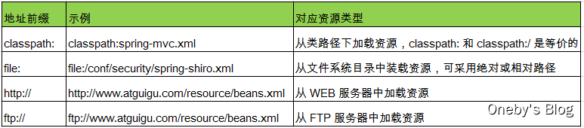

、JdbcTemplate
为了使JDBC更加易于使用，Spring在JDBC API上定义了一个抽象层，以此建立一个JDBC存取框架。
作为Spring JDBC框架的核心，JDBC模板的设计目的是为不同类型的JDBC操作提供模板方法，通过这种方式，可以在尽可能保留灵活性的情况下，将数据库存取的工作量降到最低。
可以将Spring的JdbcTemplate看作是一个小型的轻量级持久化层框架，和我们之前使用过的DBUtils风格非常接近。

、引入依赖
引入 jdbc 和 mysql 的相关依赖
<!-- mysql -->
<dependency>
<groupId>mysql</groupId>
<artifactId>mysql-connector-java</artifactId>
<version>5.1.8</version>
</dependency>

<!-- spring-jdbc -->
<dependency>
<groupId>org.springframework</groupId>
<artifactId>spring-jdbc</artifactId>
<version>5.2.6.RELEASE</version>
</dependency>

<!-- 数据库连接池 -->
<dependency>
<groupId>com.alibaba</groupId>
<artifactId>druid</artifactId>
<version>1.1.9</version>
</dependency>

、编写JDBC配置文件
将数据库连接信息抽取到 jdbc.properties 配置文件中
db.userName=root
db.password=root
db.url=jdbc:mysql://localhost:33285/for_mybatis
db.driverClass=com.mysql.jdbc.Driver

、编写Spring 配置文件
- 因为我们会用到 @Repository、@Service、@Controller 之类的注解向 IOC 容器注入 bean 实例，因此需要开启组件扫描
- 使用 <context:property-placeholder> 标签指定 jdbc.properties 配置文件的路径，并取出其中的配置，设置数据库连接池的相关属性：用户名 username、用户密码 password、数据库连接地址 url、驱动类名 driverClassName
- 使用 JdbcTemplate 对象进行持久化操作，需要为其注入数据源 dataSource
<!-- 从properties属性文件中引入属性值到数据库连接池中 -->
<bean id="dataSource" class="com.alibaba.druid.pool.DruidDataSource">
<property name="username" value="${db.userName}"/>
<property name="password" value="${db.password}"/>
<property name="url" value="${db.url}"/>
<property name="driverClassName" value="${db.driverClass}"/>
</bean>
<!-- 配置 JdbcTemplate 对象，并注入 dataSource 数据源 -->
<bean id="jdbcTemplate" class="org.springframework.jdbc.core.JdbcTemplate">
<property name="dataSource" ref="dataSource"/>
</bean>

、数据库准备
book_id 为图书编号，交由数据库维护；book_name 为书名；book_category 为书籍所属类别
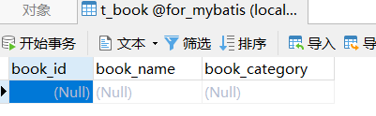

、创建实体类
Book 实体类
package com.xszx.spring.bean;
/**
* @author wencai
* @create 2022-10-15 14:01
* 图书实体
*/
public class Book {
private Integer bookId;//图书主键(编号)
private String bookName;//图书名称
private String bookCategory;//图书类别
public Book() {
}
public Integer getBookId() {
return bookId;
}
public void setBookId(Integer bookId) {
this.bookId = bookId;
}
public String getBookName() {
return bookName;
}
public void setBookName(String bookName) {
this.bookName = bookName;
}
public String getBookCategory() {
return bookCategory;
}
public void setBookCategory(String bookCategory) {
this.bookCategory = bookCategory;
}
@Override
public String toString() {
return "Book{" +
"bookId=" + bookId +
", bookName='" + bookName + '\'' +
", bookCategory='" + bookCategory + '\'' +
'}';
}
}

、持久化操作
- 增删改用这个函数：public int update(String sql, @Nullable Object... args) throws DataAccessException，通过 sql 指明要执行的 SQL 语句，并通过可变长参数 args 指明 SQL 语句的参数
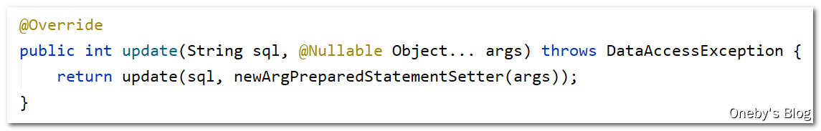
- 查询某个值或对象用这个函数：public <T> T queryForObject(String sql, RowMapper<T> rowMapper, @Nullable Object... args) throws DataAccessException，通过 sql 指明要执行的 SQL 语句，通过 RowMapper 对象指明从数据库查询出来的参数应该如何封装到指定的对象中，并通过可变长参数 args 指明 SQL 语句的参数
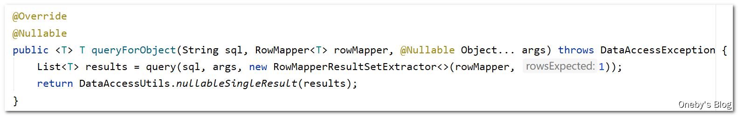
1、RowMapper 接口
RowMapper 接口是一个函数式接口，其中只有一个方法：T mapRow(ResultSet rs, int rowNum) throws SQLException，该方法的具体作用是将查询得到的每行数据映射到 ResultSet 中
2、BeanPropertyRowMapper 类
BeanPropertyRowMapper 类实现了 RowMapper 接口，其功能是：将查询得到的结果集的值，注入到对象属性中
- 查询对象集合使用这个函数：public <T> List<T> query(String sql, RowMapper<T> rowMapper, @Nullable Object... args) throws DataAccessException，通过 sql 指明要执行的 SQL 语句，通过 RowMapper 对象指明从数据库查询出来的参数应该如何封装到指定的对象中，并通过可变长参数 args 指明 SQL 语句的参数
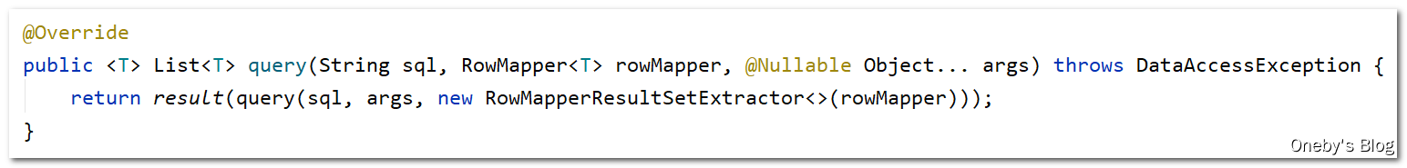
- 批量操作
批量操作包括批量增加、批量更新、批量删除操作，这些操作都可以使用 public int[] batchUpdate(String sql, List<Object[]> batchArgs) throws DataAccessException 函数完成：通过 sql 指明要执行的 SQL 语句，并通过参数 batchArgs 指明批处理 SQL 语句的参数
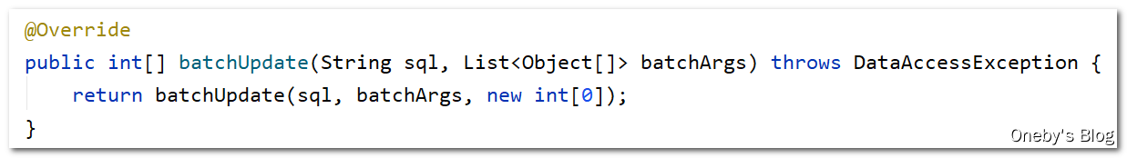

、持久化代码
使用 JdbcTemplate 操作数据库，进行持久化操作
BookDao 接口的定义
package com.xszx.spring.dao;
import com.xszx.spring.bean.Book;
import java.util.List;
/**
* @author wencai
* @create 2022-10-15 14:04
*/
public interface BookDao {
// 添加一本图书
public int addBook(Book book);
// 删除一本图书
public int deleteBook(String bookId);
// 更新一本图书的信息
public int updateBook(Book book);
// 查询一本图书
public Book findBookInfo(int bookId);
// 查询所有图书的数量
public int findBookCount();
// 查询所有图书的集合
public List<Book> findAllBookInfo();
// 批量添加图书
public int[] batchAddBook(List<Book> books);
// 批量修改图书信息
public int[] batchUpdateBook(List<Book> books);
// 批量删除图书
public int[] batchDeleteBook(List<Integer> bookIds);
}
BookDaoImpl 实现类的定义
- 增删改使用 update() 方法
- 查询某个值或对象 queryForObject() 方法
- 查询对象集合使用 query() 方法
- 批量处理使用 batchUpdate() 方法
package com.xszx.spring.impl;
import com.xszx.spring.bean.Book;
import com.xszx.spring.dao.BookDao;
import org.springframework.beans.factory.annotation.Autowired;
import org.springframework.jdbc.core.BeanPropertyRowMapper;
import org.springframework.jdbc.core.JdbcTemplate;
import org.springframework.stereotype.Repository;
import java.util.ArrayList;
import java.util.List;
/**
* @author wencai
* @create 2022-10-15 14:04
* 执行数据库的操作
*/
@Repository
public class BookDaoImpl implements BookDao {
//使用JdbcTemplate
@Autowired
private JdbcTemplate jdbcTemplate;
// 添加一本图书
@Override
public int addBook(Book book) {
// 创建 SQL 语句
String sql = "insert into t_book (book_name, book_category) values (?, ?) ";
// SQL 语句参数
Object[] args = {book.getBookName(), book.getBookCategory()};
// 执行 SQL 语句
int insertRows = jdbcTemplate.update(sql, args);
return insertRows;
}
@Override
public int deleteBook(String bookId) {
// 创建 SQL 语句
String sql = "delete from t_book where book_id = ?";
// 执行 SQL 语句
int deleteRows = jdbcTemplate.update(sql, bookId);
return deleteRows;
}
@Override
public int updateBook(Book book) {
// 创建 SQL 语句
String sql = "update t_book set book_name = ?, book_category = ? where book_id = ?";
// SQL 语句参数
Object[] args = {book.getBookName(), book.getBookCategory(), book.getBookId()};
// 执行 SQL 语句
int insertRows = jdbcTemplate.update(sql, args);
return insertRows;
}
@Override
public Book findBookInfo(int bookId) {
// 创建 SQL 语句category
String sql = "SELECT BOOK_ID,BOOK_NAME,BOOK_CATEGORY FROM T_BOOK where BOOK_ID = ?";
// 执行 SQL 语句
Book book = jdbcTemplate.queryForObject(sql, new BeanPropertyRowMapper<>(Book.class), bookId);
return book;
}
@Override
public int findBookCount() {
// 创建 SQL 语句
String sql = "select count(BOOK_ID) from t_book";
// 执行 SQL 语句
Integer count = jdbcTemplate.queryForObject(sql, Integer.class);
return count;
}
@Override
public List<Book> findAllBookInfo() {
// 创建 SQL 语句category
String sql = "SELECT BOOK_ID,BOOK_NAME,BOOK_CATEGORY FROM T_BOOK";
// 执行 SQL 语句
List<Book> books = jdbcTemplate.query(sql, new BeanPropertyRowMapper<Book>(Book.class));
return books;
}
@Override
public int[] batchAddBook(List<Book> books) {
// 创建 SQL 语句
String sql = "insert into t_book (book_name, book_category) values (?, ?)";
// 构造参数
List<Object[]> batchArgs = new ArrayList<>();
for (Book book : books) {
batchArgs.add(new Object[]{book.getBookName(), book.getBookCategory()});
}
// 批量执行
int[] batchAffectedRows = jdbcTemplate.batchUpdate(sql, batchArgs);
return batchAffectedRows;
}
@Override
public int[] batchUpdateBook(List<Book> books) {
// 创建 SQL 语句
String sql = "update t_book set book_name = ?, book_category = ? where book_id = ?";
// 构造参数
List<Object[]> batchArgs = new ArrayList<>();
for (Book book : books) {
batchArgs.add(new Object[]{book.getBookName(), book.getBookCategory(), book.getBookId()});
}
// 批量执行
int[] batchAffectedRows = jdbcTemplate.batchUpdate(sql, batchArgs);
return batchAffectedRows;
}
@Override
public int[] batchDeleteBook(List<Integer> bookIds) {
// 创建 SQL 语句
String sql = "delete from t_book where book_id = ?";
// 构造参数
List<Object[]> batchArgs = new ArrayList<>();
for (Integer bookId : bookIds) {
batchArgs.add(new Object[]{bookId});
}
// 批量执行
int[] batchAffectedRows = jdbcTemplate.batchUpdate(sql, batchArgs);
return batchAffectedRows;
}
}
BookService类创建
package com.xszx.spring.service;
import com.alibaba.druid.util.StringUtils;
import com.xszx.spring.bean.Book;
import com.xszx.spring.dao.BookDao;
import org.springframework.beans.factory.annotation.Autowired;
import org.springframework.stereotype.Service;
import java.util.ArrayList;
import java.util.List;
/**
* @author wencai
* @create 2022-10-15 14:05
* 服务层(处理实际的业务)
*/
@Service
public class BookService{
@Autowired
BookDao bookDao;
// 添加一本图书(给前台提示信息)
public String addBook(Book book) {
int row = bookDao.addBook(book);
if(row>0){
return "添加书籍成功";
}else{
return "书籍添加失败";
}
}
//查询数据
public List<Book> findBooks(String bookId){
List<Book> books = new ArrayList<>();
//调用三方的判断字符串是否为空的方法
if(StringUtils.isEmpty(bookId)){
books = bookDao.findAllBookInfo();//查询全部
}else{
books.add(bookDao.findBookInfo(StringUtils.stringToInteger(bookId)));//查询单条数据
}
return books;
}
}
方法测试：
测试持久层
package com.xszx.spring;
import static org.junit.Assert.assertTrue;
import com.xszx.spring.bean.Book;
import com.xszx.spring.dao.BookDao;
import com.xszx.spring.impl.BookDaoImpl;
import org.junit.Before;
import org.junit.Test;
import org.springframework.context.support.ClassPathXmlApplicationContext;
import javax.sound.midi.Soundbank;
import java.util.ArrayList;
import java.util.Iterator;
import java.util.List;
/**
* Unit test for simple App.
*/
public class AppTestBookDao
{
BookDao bookDao;
@Before
public void getClassPathXmlApplicationContext(){
ClassPathXmlApplicationContext container = new ClassPathXmlApplicationContext("spring-context.xml");
bookDao = (BookDaoImpl) container.getBean("bookDaoImpl");
}
@Test
public void testAddBook(){
//加载spring的配置文件
Book book = new Book("Java开发实战经典","JAVA");
bookDao.addBook(book);
}
@Test
public void testBatchAddBook(){
List<Book> books = new ArrayList<Book>();
books.add(new Book("Android开发实战经典","JAVA"));
books.add(new Book("Python开发实战经典","Python"));
books.add(new Book("大前端应用技术研究","HTML"));
int[] result = bookDao.batchAddBook(books);
for (int i : result) {
System.out.println("更新的行数===>"+i);
}
}
@Test
public void testDeleteBook(){
int row = bookDao.deleteBook("1");
System.out.println(row);
}
@Test
public void testBatchDeleteBook(){
List<Integer> bookIds = new ArrayList<>();
bookIds.add(8);
bookIds.add(9);
bookIds.add(10);
bookIds.add(100);
int[] rows = bookDao.batchDeleteBook(bookIds);
for (int row : rows) {
System.out.println(row);
}
}
@Test
public void testUpdateBook(){
int row = bookDao.updateBook(new Book(11,"Spring全家桶精讲","JAVA"));
System.out.println(row);
}
@Test
public void testBatchUpdateBook(){
List<Book> books = new ArrayList<Book>();
books.add(new Book(12,"Android4.0开发实战经典","JAVA"));
books.add(new Book(13,"Python3.0开发实战经典","Python"));
books.add(new Book(14,"大前端2.0应用技术研究","HTML"));
int[] result = bookDao.batchUpdateBook(books);
for (int i : result) {
System.out.println("更新的行数===>"+i);
}
}
@Test
public void testFindBookInfo(){
System.out.println(bookDao.findBookInfo(14));
}
@Test
public void testFindAllBookInfo(){
System.out.println(bookDao.findAllBookInfo());
}
@Test
public void testFindBookCount(){
System.out.println(bookDao.findBookCount());
}
}

测试服务层：
package com.xszx.spring;
import com.alibaba.druid.util.StringUtils;
import com.xszx.spring.bean.Book;
import com.xszx.spring.impl.BookDaoImpl;
import com.xszx.spring.service.BookService;
import org.junit.Before;
import org.junit.Test;
import org.springframework.context.support.ClassPathXmlApplicationContext;
import java.util.ArrayList;
import java.util.List;
/**
* Unit test for simple App.
*/
public class AppTestBookService
{
//服务层
BookService bookService;
@Before
public void getClassPathXmlApplicationContext(){
ClassPathXmlApplicationContext container = new ClassPathXmlApplicationContext("spring-context.xml");
bookService = (BookService) container.getBean("bookService");
}
@Test
public void testAddBook(){
System.out.println(bookService.addBook(new Book(".net经典开发第二部",".net")));
}
@Test
public void testFindBooks(){
List<Book> books = bookService.findBooks("15");
for (Book book : books) {
System.out.println(book);
}
}
}

、Spring-AOP

、AOP 概述
面向切面编程，利用AOP可以对业务逻辑的各个部分进行隔离，从而使得业务逻辑各部分之间的耦合度降低，提高程序的可重用性，可在不通过修改源代码方式，在主干功能里面添加新功能
- AOP(Aspect-Oriented Programming，面向切面编程)：是一种新的方法论，是对传统OOP(Object-Oriented Programming，面向对象编程)的补充。
- AOP编程操作的主要对象是切面(aspect)，而切面模块化横切关注点。
- 在应用AOP编程时，仍然需要定义公共功能，但可以明确的定义这个功能应用在哪里，以什么方式应用，并且不必修改受影响的类。这样一来横切关注点就被模块化到特殊的类里——这样的类我们通常称之为“切面”。
- AOP的好处：每个事物逻辑位于一个位置，代码不分散，便于维护和升级；业务模块更简洁，只包含核心业务代码

、AOP的优点
AOP 是 Spring 的核心之一，在 Spring 中经常会使用 AOP 来简化编程。在 Spring 框架中使用 AOP 主要有以下优势。
提供声明式企业服务，特别是作为 EJB 声明式服务的替代品。最重要的是，这种服务是声明式事务管理。
允许用户实现自定义切面。在某些不适合用 OOP 编程的场景中，采用 AOP 来补充。
可以对业务逻辑的各个部分进行隔离，从而使业务逻辑各部分之间的耦合度降低，提高程序的可重用性，同时也提高了开发效率。

、AOP 相关术语
通知（Advice）：就是你想要的功能，也就是上面说的日志处理、验证处理等。你给先定义好把，然后在想用的地方用一下。
连接点（JoinPoint）：是Spring允许你使用通知的地方，基本每个方法的前，后（两者都有也行），或抛出异常时都可以是连接点，spring只支持方法连接点.其他如aspectJ还可以让你在构造器或属性注入时都行，和方法有关的前前后后（抛出异常），都是连接点。
切入点（Pointcut）：在连接点的基础上，来定义切入点，你的一个类里，有15个方法，那就有几十个连接点了对把，但是你并不想在所有方法附近都使用通知，你只想让其中的几个，在调用这几个方法之前，之后或者抛出异常时干点什么，那么就用切点来定义这几个方法，让切点来筛选连接点，选中那几个你想要的方法。
切面（Aspect）：切面是通知和切入点的结合。连接点就是为了让你好理解切入点，搞出来的，明白这个概念就行了。而切入点说明了在哪干（指定到底是哪个方法），这就是一个完整的切面定义。
引入（introduction）：允许我们向现有的类添加新方法属性。这不就是把切面用到目标类中
目标（target）：引入中所提到的目标类，也就是要被通知的对象，也就是真正的业务逻辑，他可以在毫不知情的情况下，被织入切面。而自己专注于业务本身的逻辑。
代理（proxy）：怎么实现整套aop机制的，都是通过代理。
织入（weaving）：把切面应用到目标对象来创建新的代理对象的过程。

、AspectJ 简介
AspectJ：Java社区里最完整最流行的AOP框架。在Spring2.0以上版本中，可以使用基于AspectJ注解或基于XML配置的AOP。
AspectJ 是一个基于 Java 语言的 AOP 框架，从 Spring 2.0 开始，Spring AOP 引入了对 AspectJ 的支持。AspectJ 扩展了 Java 语言，提供了一个专门的编译器，在编译时提供横向代码的植入。
两种使用Spring AOP AspectJ实现的方法:
1、通过注释实现
2、通过xml配置(基于模式)

、使用步骤
- 编写切面类（通过 @Aspect 注解标识这是一个切面类），并且不要忘记将切面类交给 Spring IOC 管理（Component 注解），并编写相应的通知方法与切入点表达式
- 在 Spring 配置文件中开启 aop 功能：通过 <aop:aspectj-autoproxy/> 注解开启 aop 功能。当Spring IOC容器侦测到bean配置文件中的<aop:aspectj-autoproxy>元素时，会自动为与AspectJ切面匹配的bean创建代理

、AspectJ支持5种类型的通知注解
1、@Before：前置通知，在方法执行之前执行
2、@After：后置通知，在方法执行之后执行
3、@AfterRunning：返回通知，在方法返回结果之后执行
4、@AfterThrowing：异常通知，在方法抛出异常之后执行
5、@Around：环绕通知，围绕着方法执行

、Spring-AOP注解方式

、引入maven 依赖
引入 aop 和 aspects 相关的依赖
<!-- spring-aspects -->
<dependency>
<groupId>org.springframework</groupId>
<artifactId>spring-aspects</artifactId>
<version>5.2.6.RELEASE</version>
</dependency>
<!-- aspectjweaver -->
<dependency>
<groupId>org.aspectj</groupId>
<artifactId>aspectjweaver</artifactId>
<version>1.9.6</version>
</dependency>

、编写Spring 配置文件
引入 context 和 aop 名称空间；开启组件扫描，并指明包路径；开启自动代理功能
<?xml version="1.0" encoding="UTF-8"?>
<beans xmlns="http://www.springframework.org/schema/beans"
xmlns:xsi="http://www.w3.org/2001/XMLSchema-instance"
xmlns:context="http://www.springframework.org/schema/context"
xmlns:aop="http://www.springframework.org/schema/aop"
xsi:schemaLocation="http://www.springframework.org/schema/beans
http://www.springframework.org/schema/beans/spring-beans.xsd
http://www.springframework.org/schema/context
http://www.springframework.org/schema/context/spring-context.xsd
http://www.springframework.org/schema/aop
http://www.springframework.org/schema/aop/spring-aop.xsd">
<!-- 组件扫描 -->
<context:component-scan base-package="com.xszx.spring"/>
<!-- 开启 Aspect生成代理对象 -->
<aop:aspectj-autoproxy/>
</beans>

、切入点表达式的相关细节
切入点的作用：通过表达式的方式定位一个或多个具体的连接点（哪些方法需要被操作）
切入点表达式的语法格式：execution([权限修饰符] [返回值类型] [简单类名/全类名] [方法名]([参数列表]))

、切入点表达式
表达式：execution(* com.xszx.spring.ArithmeticCalculator.*(..))
含义：增强 ArithmeticCalculator 接口中声明的所有方法
解释说明：第一个“*”代表任意修饰符及任意返回值；第二个“*”代表任意方法；“…”匹配任意数量、任意类型的参数
注：若目标类、接口与该切面类在同一个包中可以省略包名

表达式：execution(public * ArithmeticCalculator.*(..))
含义： 增强 ArithmeticCalculator 接口的所有公有方法

表达式：execution(public double ArithmeticCalculator.*(..))
含义：增强 ArithmeticCalculator 接口中返回double类型数值的方法

表达式：execution(public double ArithmeticCalculator.*(double, ..))
含义：第一个参数为double类型的方法。“…” 匹配任意数量、任意类型的参数

表达式： execution(public double ArithmeticCalculator.*(double, double))
含义：参数类型为double，double类型的方法

在AspectJ中，切入点表达式可以通过 “&&”、“||”、“!”等操作符结合起来。
表达式：execution (* *.add(int,..)) || execution(* *.sub(int,..))
含义：任意类中第一个参数为int类型的add方法或sub方法

、切面类的定义
- @Aspect 注解标识这是一个切面类
- @Component 注解将这个切面类对象交由 Spring IOC 进行管理
- execution(* com.oneby.calc.ArithmeticCalculator.*(..)) 表示增强 ArithmeticCalculator 接口中的所有方法
切入点表达式的相关细节
案例1：
package com.xszx.spring.aspect;
import org.aspectj.lang.JoinPoint;
import org.aspectj.lang.ProceedingJoinPoint;
import org.aspectj.lang.annotation.*;
import org.springframework.stereotype.Component;
/**
* @author wencai
* @create 2022-10-16 10:47
*/
@Aspect
@Component
public class MyAspect {
//定义一个切点
@Pointcut(value = "execution(* com.xszx.spring.service.UserService.*(..))")
public void myPointcut(){}
//前置通知的方法(并执行操作的方法)
@Before("myPointcut()")
public void myBefore(JoinPoint joinPoint){
System.out.println("MyAspect前置通知myBefore");
}
//后置通知的方法(并执行操作的方法)
@After("myPointcut()")
public void myAfter(JoinPoint joinPoint){
System.out.println("MyAspect后置通知myAfter");
}
//返回通知
@AfterReturning("myPointcut()")
public void myAfterReturning(JoinPoint joinPoint) {
System.out.println("MyAspect返回后通知myAfterReturning");
}
@Around("myPointcut()")
public void myAround(ProceedingJoinPoint proceedingJoinPoint) throws Throwable {
System.out.println("MyAspect 环绕通知之前");
proceedingJoinPoint.proceed(); // 执行目标方法
System.out.println("MyAspect 环绕通知之后");
}
@AfterThrowing("myPointcut()")
public void myAfterThrowing(JoinPoint joinPoint) {
System.out.println("myAspect异常通知");
}
}

、切面知识点总结

、切点
在编写AspectJ切面时，可以直接在通知注解中书写切入点表达式。但同一个切点表达式可能会在多个通知中重复出现。
在AspectJ切面中，可以通过@Pointcut注解将一个切入点声明成简单的方法。切入点的方法体通常是空的。
切入点方法的访问控制符同时也控制着这个切入点的可见性。如果切入点要在多个切面中共用，最好将它们集中在一个公共的类中。在这种情况下，它们必须被声明为public。在引入这个切入点时，必须将类名也包括在内。如果类没有与这个切面放在同一个包中，还必须包含包名。
//定义一个切点
@Pointcut(value="execution(*com.xszx.spring.service.UserService.*(..))")
public void myPointcut(){}

、切面的优先级
在同一个连接点上应用不止一个切面时，除非明确指定，否则它们的优先级是不确定的。
切面的优先级可以通过实现Ordered接口或利用@Order注解指定。
实现Ordered接口，getOrder()方法的返回值越小，优先级越高。
若使用@Order注解，序号出现在注解中
案例：
@Aspect
@Component
@Order(1)
public class MyAspect {...}
@Aspect
@Component
@Order(2)
public class LogAspect {...}
MyAspect 环绕通知之前
MyAspect前置通知myBefore
LogAspect 环绕通知之前
LogAspect前置通知myBefore
UserDaoImpl---->showUserInfo()
LogAspect 环绕通知之后
LogAspect后置通知myAfter
LogAspect返回后通知myAfterReturning
MyAspect 环绕通知之后
MyAspect后置通知myAfter
MyAspect返回后通知myAfterReturning

、通知进阶
- 前置通知：在方法执行之前执行的通知，使用@Before注解
- 后置通知：后置通知是在连接点完成之后执行的，即连接点返回结果或者抛出异常的时候，使用@After注解
- 返回通知：无论连接点是正常返回还是抛出异常，后置通知都会执行。如果只想在连接点返回的时候记录日志，应使用返回通知代替后置通知。使用@AfterReturning注解
在返回通知中访问连接点的返回值：
1、在返回通知中，只要将returning属性添加到@AfterReturning注解中，就可以访问连接点的返回值。该属性的值即为用来传入返回值的参数名称
2、必须在通知方法的签名中添加一个同名参数。在运行时Spring AOP会通过这个参数传递返回值
3、原始的切点表达式需要出现在pointcut属性中
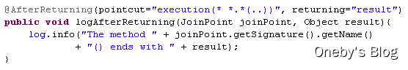
- 异常通知：只在连接点抛出异常时才执行异常通知
1、将throwing属性添加到@AfterThrowing注解中，也可以访问连接点抛出的异常。Throwable是所有错误和异常类的顶级父类，所以在异常通知方法可以捕获到任何错误和异常。
2、如果只对某种特殊的异常类型感兴趣，可以将参数声明为其他异常的参数类型。然后通知就只在抛出这个类型及其子类的异常时才被执行
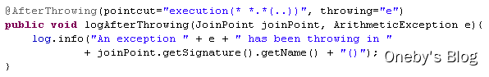

- 环绕通知
1、环绕通知是所有通知类型中功能最为强大的，能够全面地控制连接点，甚至可以控制是否执行连接点。
2、对于环绕通知来说，连接点的参数类型必须是ProceedingJoinPoint。它是 JoinPoint的子接口，允许控制何时执行，是否执行连接点。
3、在环绕通知中需要明确调用ProceedingJoinPoint的proceed()方法来执行被代理的方法。如果忘记这样做就会导致通知被执行了，但目标方法没有被执行。
注意：环绕通知的方法需要返回目标方法执行之后的结果，即调用 joinPoint.proceed();的返回值，否则会出现空指针异常。
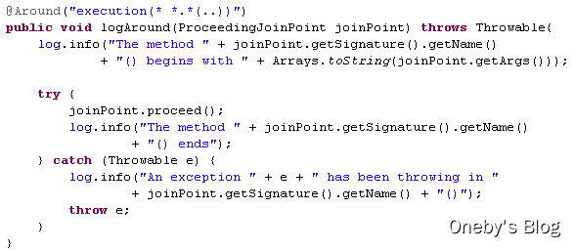

、Spring-AOP XML方式
除了使用AspectJ注解声明切面，Spring也支持在bean配置文件中声明切面。这种声明是通过aop名称空间中的XML元素完成的。
正常情况下，基于注解的声明要优先于基于XML的声明。通过AspectJ注解，切面可以与AspectJ兼容，而基于XML的配置则是Spring专有的。由于AspectJ得到越来越多的 AOP框架支持，因此以注解风格编写的切面将会有更多重用的机会。

、创建切面
在bean配置文件中，所有的Spring AOP配置都必须定义在<aop:config>元素内部。对于每个切面而言，都要创建一个<aop:aspect>元素来为具体的切面实现引用后端bean实例。切面bean必须有一个标识符，供<aop:aspect>元素引用。

、创建切点
- 切入点使用<aop:pointcut>元素声明。
- 切入点必须定义在<aop:aspect>元素下，或者直接定义在<aop:config>元素下。
- 定义在<aop:aspect>元素下：只对当前切面有效
- 定义在<aop:config>元素下：对所有切面都有效
- 基于XML的AOP配置不允许在切入点表达式中用名称引用其他切入点。
<!-- 开启 Aspect 生成代理对象 -->
<aop:aspectj-autoproxy/>
<!--创建切面类-->
<bean id = "myAspect" class="com.xszx.spring.aspect.MyAspect"></bean>
<bean id = "logAspect" class="com.xszx.spring.aspect.LogAspect"></bean>
<!--创建切点和相关的通知-->
<aop:config>
<!--定义切点-->
<aop:pointcut id="myPointcut" expression="execution(* com.xszx.spring.service.UserService.*(..))"></aop:pointcut>
<!--定义切面-->
<aop:aspect ref="myAspect" order="1">
</aop:aspect>
<!--定义切面-->
<aop:aspect ref="logAspect" order="2">
</aop:aspect>
</aop:config>

、定义通知
- 在aop名称空间中，每种通知类型都对应一个特定的XML元素。
- 通知元素需要使用<pointcut-ref>来引用切入点，或用<pointcut>直接嵌入切入点表达式。
- method属性指定切面类中通知方法的名称
<!--定义前置通知-->
<aop:before method="myBefore" pointcut-ref="myPointcut"></aop:before>
<!--定义后置通知-->
<aop:after method="myAfter" pointcut-ref="myPointcut"></aop:after>
<!--定义返回通知-->
<aop:after method="myAfterReturning" pointcut-ref="myPointcut"></aop:after>

、完整配置信息
<?xml version="1.0" encoding="UTF-8"?>
<beans xmlns="http://www.springframework.org/schema/beans"
xmlns:xsi="http://www.w3.org/2001/XMLSchema-instance"
xmlns:context="http://www.springframework.org/schema/context"
xmlns:aop="http://www.springframework.org/schema/aop"
xsi:schemaLocation="http://www.springframework.org/schema/beans
http://www.springframework.org/schema/beans/spring-beans.xsd
http://www.springframework.org/schema/context
http://www.springframework.org/schema/context/spring-context.xsd
http://www.springframework.org/schema/aop
http://www.springframework.org/schema/aop/spring-aop.xsd">
<!-- 组件扫描 -->
<context:component-scan base-package="com.xszx.spring"/>
<!-- 开启 Aspect 生成代理对象 -->
<aop:aspectj-autoproxy/>
<!--创建切面类-->
<bean id = "myAspect" class="com.xszx.spring.aspect.MyAspect"></bean>
<bean id = "logAspect" class="com.xszx.spring.aspect.LogAspect"></bean>
<!--创建切点和相关的通知-->
<aop:config>
<!--定义切点-->
<aop:pointcut id="myPointcut" expression="execution(* com.xszx.spring.service.UserService.*(..))"></aop:pointcut>
<!--定义切面-->
<aop:aspect ref="myAspect" order="1">
<!--定义前置通知-->
<aop:before method="myBefore" pointcut-ref="myPointcut"></aop:before>
<!--定义后置通知-->
<aop:after method="myAfter" pointcut-ref="myPointcut"></aop:after>
<!--定义返回通知-->
<aop:after method="myAfterReturning" pointcut-ref="myPointcut"></aop:after>
</aop:aspect>
<!--定义切面-->
<aop:aspect ref="logAspect" order="2">
<!--定义前置通知-->
<aop:before method="myLogBefore" pointcut-ref="myPointcut"></aop:before>
<!--定义后置通知-->
<aop:after method="myLogAfter" pointcut-ref="myPointcut"></aop:after>
<!--定义返回通知-->
<aop:after method="myLogAfterReturning" pointcut-ref="myPointcut"></aop:after>
</aop:aspect>
</aop:config>
</beans>
MyAspect前置通知myBefore
LogAspect前置通知myBefore
UserDaoImpl---->showUserInfo()
LogAspect后置通知myAfter
MyAspect后置通知myAfter

、Spring事务管理

、事务概述
在JavaEE企业级开发的应用领域，为了保证数据的完整性和一致性，必须引入数据库事务的概念，所以事务管理是企业级应用程序开发中必不可少的技术。
事务就是一组由于逻辑上紧密关联而合并成一个整体(工作单元)的多个数据库操作，这些操作要么都执行，要么都不执行。

、事务的四个关键属性(ACID)
1、原子性(atomicity)：“原子”的本意是“不可再分”，事务的原子性表现为一个事务中涉及到的多个操作在逻辑上缺一不可。事务的原子性要求事务中的所有操作要么都执行，要么都不执行。
2、一致性(consistency)：“一致”指的是数据的一致，具体是指：所有数据都处于满足业务规则的一致性状态。一致性原则要求：一个事务中不管涉及到多少个操作，都必须保证事务执行之前数据是正确的，事务执行之后数据仍然是正确的。如果一个事务在执行的过程中，其中某一个或某几个操作失败了，则必须将其他所有操作撤销，将数据恢复到事务执行之前的状态，这就是回滚。
3、隔离性(isolation)：在应用程序实际运行过程中，事务往往是并发执行的，所以很有可能有许多事务同时处理相同的数据，因此每个事务都应该与其他事务隔离开来，防止数据损坏。隔离性原则要求多个事务在并发执行过程中不会互相干扰。
4、持久性(durability)：持久性原则要求事务执行完成后，对数据的修改永久的保存下来，不会因各种系统错误或其他意外情况而受到影响。通常情况下，事务对数据的修改应该被写入到持久化存储器中。

、编程式事务管理
使用原生的JDBC API进行事务管理
- 获取数据库连接Connection对象
- 取消事务的自动提交
- 执行操作
- 正常完成操作时手动提交事务
- 执行失败时回滚事务
- 关闭相关资源
使用原生的JDBC API实现事务管理是所有事务管理方式的基石，同时也是最典型的编程式事务管理。编程式事务管理需要将事务管理代码嵌入到业务方法中来控制事务的提交和回滚。在使用编程的方式管理事务时，必须在每个事务操作中包含额外的事务管理代码。相对于核心业务而言，事务管理的代码显然属于非核心业务，如果多个模块都使用同样模式的代码进行事务管理，显然会造成较大程度的代码冗余。

、声明式事务管理
1、多数情况下声明式事务比编程式事务管理更好：它将事务管理代码从业务方法中分离出来，以声明的方式来实现事务管理。
2、事务管理代码的固定模式作为一种横切关注点，可以通过AOP方法模块化，进而借助Spring AOP框架实现声明式事务管理。
3、Spring在不同的事务管理API之上定义了一个抽象层，通过配置的方式使其生效，从而让应用程序开发人员不必了解事务管理API的底层实现细节，就可以使用Spring的事务管理机制。
Spring既支持编程式事务管理，也支持声明式的事务管理。

、Spring提供的事务管理器
- Spring从不同的事务管理API中抽象出了一整套事务管理机制，让事务管理代码从特定的事务技术中独立出来。开发人员通过配置的方式进行事务管理，而不必了解其底层是如何实现的。
- Spring的核心事务管理抽象是PlatformTransactionManager。它为事务管理封装了一组独立于技术的方法。无论使用Spring的哪种事务管理策略(编程式或声明式)，事务管理器都是必须的。
- 事务管理器可以以普通的bean的形式声明在Spring IOC容器中。

、事务管理器的主要实现
- DataSourceTransactionManager：在应用程序中只需要处理一个数据源，而且通过JDBC存取。
public class DataSourceTransactionManager extends AbstractPlatformTransactionManager
public abstract class AbstractPlatformTransactionManager implements PlatformTransactionManager, Serializable {}

- JtaTransactionManager：在JavaEE应用服务器上用JTA(Java Transaction API)进行事务管理
public class JtaTransactionManager extends AbstractPlatformTransactionManager
implements TransactionFactory, InitializingBean, Serializable {}
public abstract class AbstractPlatformTransactionManager implements PlatformTransactionManager, Serializable {}

、Spring-XML事务案例
下面的代码是模拟用户之间项目转账的操作，模拟实际过程中回遇到的问题和具体的业务处理方式等。

、创建数据库表
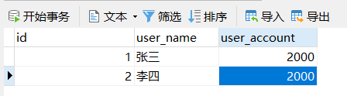

、创建对应的实体
package com.xszx.spring.bean;
/**
* @author wencai
* @create 2022-10-16 16:07
*/
public class Account {
private Integer id;//主键ID
private String userName;//用户名
private Integer account;//账户余额
public Integer getId() {
return id;
}
public void setId(Integer id) {
this.id = id;
}
public String getUserName() {
return userName;
}
public void setUserName(String userName) {
this.userName = userName;
}
public Integer getAccount() {
return account;
}
public void setAccount(Integer account) {
this.account = account;
}
}

、创建dao接口
public interface AccountDao {
/**
* 转账操作
* @param userNme 用户名
* @param money 转账的钱数
* @return
*/
public int tranfer(String userNme,int money);
}

、创建持久层实现
@Repository
public class AccountDaoImpl implements AccountDao {
@Autowired
JdbcTemplate jdbcTemplate;
@Override
public int tranfer(String userName, int money) {
// 创建 SQL 语句
String sql = "update t_account set user_account = user_account - ? where user_name = ?";
// SQL 语句参数
Object[] args = {money, userName};
// 执行 SQL 语句
int insertRows = jdbcTemplate.update(sql, args);
return insertRows;
}
}

、创建业务层
@Service
public class AccountService {
@Autowired
private AccountDao accountDao;
//用户之间的转账
public int userTranfer(String fromUserName,String toUserName, int money) {
int fromRow = accountDao.tranfer(fromUserName,money);//fromUserName转出
int toRow = accountDao.tranfer(toUserName,-money);//toUserName转进
return fromRow;
}
}

、spring XML 事务管理
XML 方式配置事务就三步：

- 在spring中注入事务管理器
<!-- 配置事务管理器（注意：bean 的 id 属性一定要是 transactionManager） -->
<bean id="transactionManager" class="org.springframework.jdbc.datasource.DataSourceTransactionManager">
<property name="dataSource" ref="dataSource"/>
</bean>

- 配置切入点表达式；
<!-- 1.配置切入点表达式 -->
<aop:config>
<aop:pointcut id="txPointCut" expression="execution(* com.xszx.spring.service.AccountService.userTranfer(..))"/>
</aop:config>

- 配置通知与事务参数；
<!-- 2.配置通知 -->
<tx:advice id="txAdvice" transaction-manager="transactionManager">
<!-- 配置事务参数 -->
<tx:attributes>
<!-- name 属性指明在哪些方法上设置事务，其他属性可以配置事务参数 -->
<tx:method name="userTranfer" propagation="REQUIRED"/>
</tx:attributes>
</tx:advice>

- 将切入点表达式与通知联系起来
<!-- 3.将切入点表达式和通知联系起来 -->
<aop:config>
<aop:advisor advice-ref="txAdvice" pointcut-ref="txPointCut"/>
</aop:config>
- 测试
//用户之间的转账
public int userTranfer(String fromUserName,String toUserName, int money) {
int fromRow = accountDao.tranfer(fromUserName,money);//fromUserName转出
int a = 1/0;
int toRow = accountDao.tranfer(toUserName,-money);//toUserName转进
return fromRow;
}
java.lang.ArithmeticException: / by zero
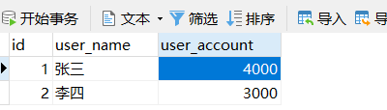

、事务相关参数

、事务传播行为
当事务方法被另一个事务方法调用时，必须指定事务应该如何传播。例如：方法可能继续在现有事务中运行，也可能已经开启了一个新事务。事务的传播行为可以由传播属性指定。Spring定义了7种类传播行为
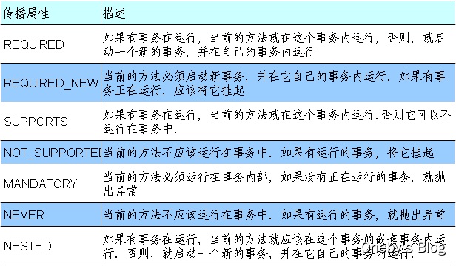

、事务隔离级别
假设现在有两个事务：Transaction01和Transaction02并发执行。
脏读：
1、Transaction01将某条记录的AGE值从20修改为30。
2、Transaction02读取了Transaction01更新后的值：30。
3、Transaction01回滚，AGE值恢复到了20。
4、Transaction02读取到的30就是一个无效的值。
- 不可重复读
1、Transaction01读取了AGE值为20。
2、Transaction02将AGE值修改为30。
3、Transaction01再次读取AGE值为30，和第一次读取不一致。
- 幻读
1、Transaction01读取了STUDENT表中的一部分数据。
2、Transaction02向STUDENT表中插入了新的行。
3、Transaction01读取了STUDENT表时，多出了一些行。

、数据库的隔离级别
数据库系统必须具有隔离并发运行各个事务的能力，使它们不会相互影响，避免各种并发问题。一个事务与其他事务隔离的程度称为隔离级别。SQL标准中规定了多种事务隔离级别，不同隔离级别对应不同的干扰程度，隔离级别越高，数据一致性就越好，但并发性越弱。
1、读未提交：READ UNCOMMITTED，允许Transaction01读取Transaction02未提交的修改。
2、读已提交：READ COMMITTED，要求Transaction01只能读取Transaction02已提交的修改。
3、可重复读：REPEATABLE READ，确保Transaction01可以多次从一个字段中读取到相同的值，即Transaction01执行期间禁止其它事务对这个字段进行更新。
4、串行化：SERIALIZABLE，确保Transaction01可以多次从一个表中读取到相同的行，在Transaction01执行期间，禁止其它事务对这个表进行添加、更新、删除操作。可以避免任何并发问题，但性能十分低下。
各个隔离级别解决并发问题的能力见下表：
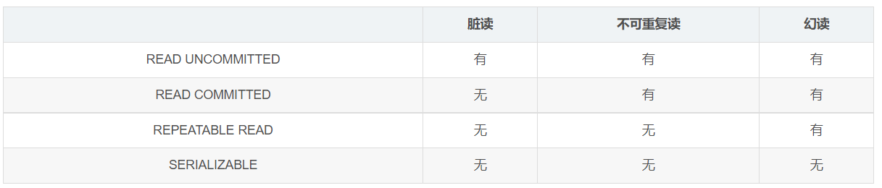

、在Spring中指定事务隔离级别,事务的回滚
可以在@Transactional的isolation属性中设置隔离事务的级别 。
@Transactional 注解中直接指定事务回滚逻辑
1、rollbackFor属性：指定遇到时必须进行回滚的异常类型，可以为多个
2、noRollbackFor属性：指定遇到时不回滚的异常类型，可以为多个
@Transactional(propagation = Propagation.REQUIRED,
isolation = Isolation.READ_COMMITTED,
rollbackFor = {Exception.class, SQLException.class},
noRollbackFor = SQLException.class
)

、Spring注解事务案例

、创建数据库表

、创建对应的实体
package com.xszx.spring.bean;
/**
* @author wencai
* @create 2022-10-16 16:07
*/
public class Account {
private Integer id;//主键ID
private String userName;//用户名
private Integer account;//账户余额
public Integer getId() {
return id;
}
public void setId(Integer id) {
this.id = id;
}
public String getUserName() {
return userName;
}
public void setUserName(String userName) {
this.userName = userName;
}
public Integer getAccount() {
return account;
}
public void setAccount(Integer account) {
this.account = account;
}
}

、创建dao接口
public interface AccountDao {
/**
* 转账操作
* @param userNme 用户名
* @param money 转账的钱数
* @return
*/
public int tranfer(String userNme,int money);
}

、创建持久层实现
@Repository
public class AccountDaoImpl implements AccountDao {
@Autowired
JdbcTemplate jdbcTemplate;
@Override
public int tranfer(String userName, int money) {
// 创建 SQL 语句
String sql = "update t_account set user_account = user_account - ? where user_name = ?";
// SQL 语句参数
Object[] args = {money, userName};
// 执行 SQL 语句
int insertRows = jdbcTemplate.update(sql, args);
return insertRows;
}
}

、创建业务层
@Service
public class AccountService {
@Autowired
private AccountDao accountDao;
//用户之间的转账
public int userTranfer(String fromUserName,String toUserName, int money) {
int fromRow = accountDao.tranfer(fromUserName,money);//fromUserName转出
int toRow = accountDao.tranfer(toUserName,-money);//toUserName转进
return fromRow;
}
}

、spring注解事务管理
XML 方式配置事务就三步：
- 开启spring事务注解
<!-- 启用事务注解 -->
<tx:annotation-driven transaction-manager="transactionManager"/>
- 在需要事务操作的业务层使用事务注解
@Service
@Transactional
public class AccountService {...}
- 测试注解事务
@Test
public void shouldAnswerWithTrue()
{
ClassPathXmlApplicationContext ioc = new ClassPathXmlApplicationContext("spring-context.xml");
AccountService accountService = (AccountService)ioc.getBean(AccountService.class);
accountService.userTranfer("张三","李四",2000);
}
java.lang.ArithmeticException: / by zero
